**Разработка Web API на ASP.NET Core профессионально.**

Видео 1:

Используется на проекте:

- Чистая архитектура;

- APS.NET Core;

- REST;

- Mediator + CQRS;

- Entity Framework Core;

- Identity Server 4;

- xUnit;

- Automapper;

- Fluent Validation;

- SQLite;

- Swagger;

- Serilog.

Видео 2:

Создаем масштабируемую архитектуру.

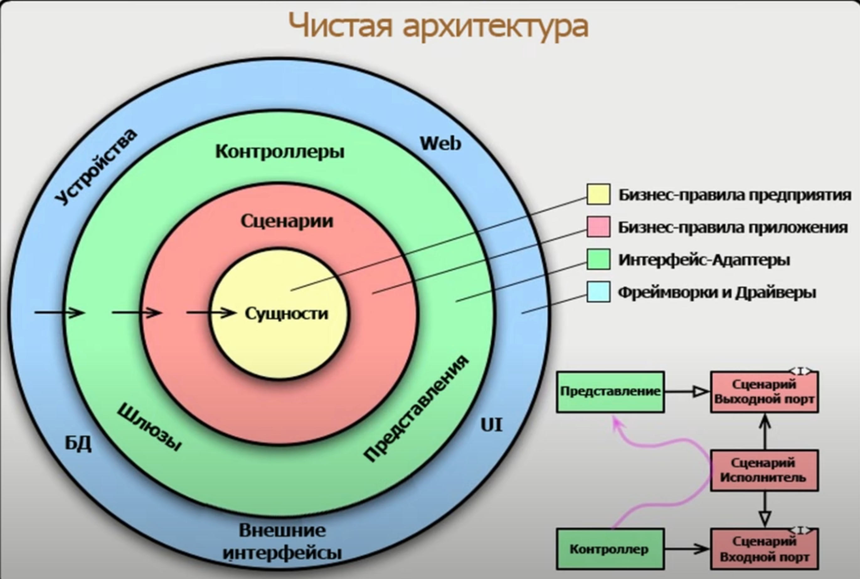

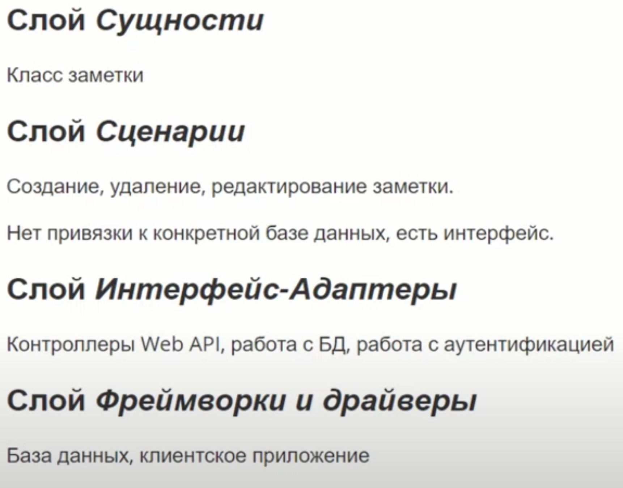

Структура текущего проекта:

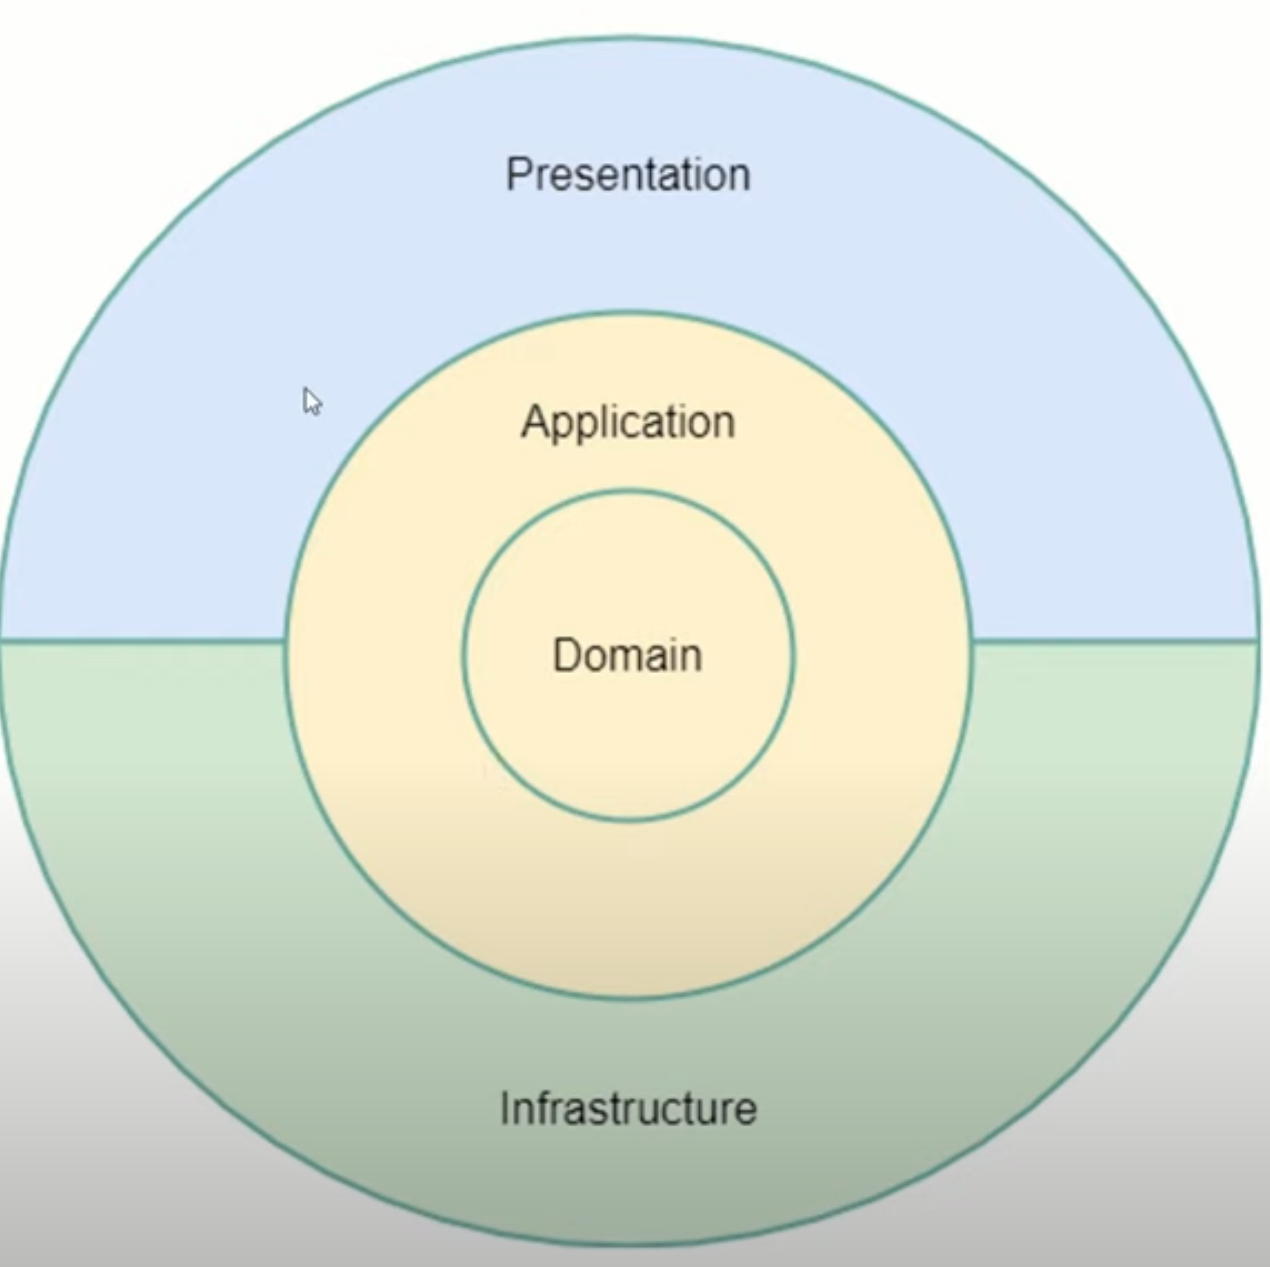 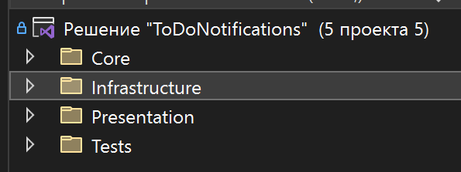

Видео 3:

Добавление БД.

SQLite это компактная встраиваемая БД, которая хранит всю БД, включая определения, таблицы, индексы и данные в одном стандартном файле.

Устанавливаем NuGet пакет Microsoft.EntityFrameworkCore.Sqlite.

Добавляем конфигурацию для доменной сущности Note. Под конфигурацией понимается описание набора правил и ограничений для сущности. В EF Core для этого можно использовать аннотации данных или Fluent API. Аннотации данных, это когда на поля сущности навешиваются атрибуты. Fluent API представляет набор методов, которые определяют сопоставление между классами и их свойствами, таблицами и их столбцами.

В слое Infrastructure создаем папку EntityTypeConfigurations и класс NoteConfiguration в ней. Данная папка будет содержать все то, что относится к конфигурации сущностей. Если в будущем появятся новые сущности, то будет очень удобно быстро расширять конфигурации для них. Класс NoteConfiguration это просто класс, реализующий интерфейс IEntityTypeConfiguration<Т> из пространства имен Microsoft.EntityFrameworkCore, который позволяет разделять конфигурацию для типа сущности на отдельный класс, а не в методе OnModelCreating нашего DbContext, который мы создадим позже и в нем просто будем использовать готовую конфигурацию. В целом всю конфигурацию можно описывать и в методе OnModelCreating, однако чтобы уменьшить размер метода мы можем извлечь все конфигурации для типа сущности в отдельный класс, реализующий IEntityTypeConfiguration<Т>, это позволяет не только уменьшить размер метода OnModelCreating, но и сделать концептуальное разделение. Интерфейс IEntityTypeConfiguration<Т> содержит один метод Configure, в котором мы реализуем конфигурацию для типа сущности с помощью EntityTypeBuilder<Т> из пространства имен Microsoft.EntityFrameworkCore.Metadata.Builders. Здесь мы задаем параметры конфигурации, говорим, что Id это наш ключ, что он уникален, а также выставим ограничение заголовка в размере 250 символов, здесь можно задавать и др. правила. Подробнее можно узнать в документации по EF Core.

Переходим к созданию контекста БД. Для начала опишем интерфейс контекста в папке Interfaces проекта Application c названием INotesDbContext, реализация которого будет в проекте Persistence, т.е. интерфейс это часть приложения, а реализация во вне. Нам потребуется DbSet<Note>, представляющий коллекцию всех сущностей в контексте или может запрашиваться из БД заданного типа, а также метод SaveChangesAsync, в котором просто дублируем сигнатуру этого метода из класса DbContext EF Core для удобства, все что он делает, это сохраняет изменение контекста в БД.

Переходим к реализации интерфейса и созданию класса NotesDbContext в проекте Persistence. Это sealed класс, реализующий наш интерфейс, а также наследующийся от класса EF Core DbContext, внутри которого уже есть реализация метода SaveChangesAsync. Переопределим метод OnModelCreating, чтобы сообщить EF Core информацию о конфигурации наших сущностей.

Далее создаем класс DbInitializer c единственным методом Initialize, который будет использоваться при старте приложения и проверять, создана ли БД, и если нет, то будет создавать ее на основе нашего контекста.

В целом это все, что нам потребуется для работы с БД, наш Persistence уровень почти готов к использованию. Чуть позже мы его еще доработаем.

Видео 4:

Маппинг.

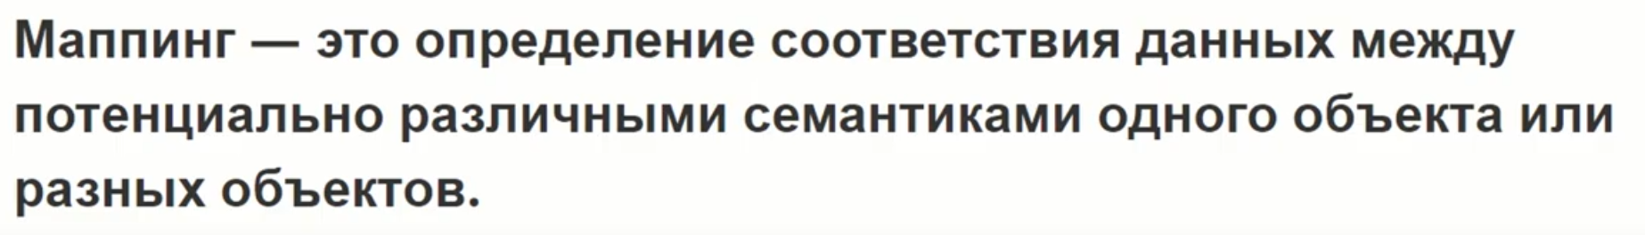

В нашем случае мы будем использовать маппинг для определения соответствия моделей. У нас есть класс, описывающий заметку. Класс содержит поле UserID для того, чтобы понимать какому пользователю принадлежит данная заметка, однако, когда сам пользователь будет запрашивать информацию о заметке, то ему не нужно знать свой Id, потому, что это ключ, используемый для внутреннего механизма определения соответствия. Соответственно мы создадим отдельный класс, который будет содержать все те данные, которые необходимо вернуть пользователю.

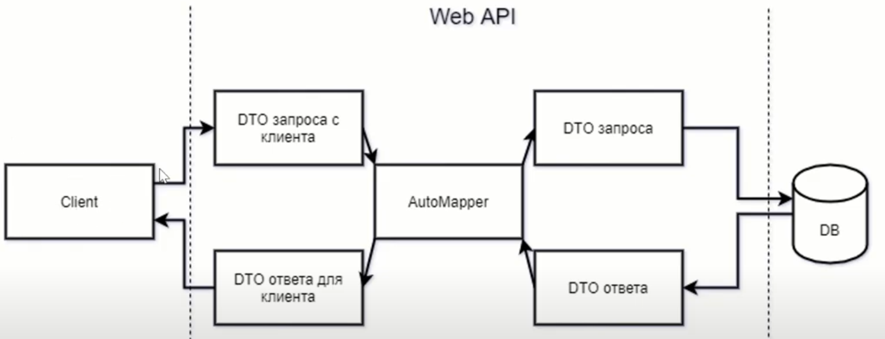

Существуют разные решения для осуществления маппинга, в нашем приложении мы будем использовать библиотеку AutoMapper.

Создаем интерфейс IMapWith в папке Common->Mappings проекта Application. Папка Common будет содержать инфраструктуру, все что необходимо исключениям, маппингу и т.д. Также установим пакет AutoMapper. IMapWith будет дженерик интерфейсом с реализацией по умолчанию. Метод Mapping будет просто создавать конфигурацию из исходного типа Т в тип назначения. Хороший способ конфигурации маппинга это создать класс, наследуемый от класса Profile библиотеки AutoMapper и положить конфигурацию в конструктор. Мы будем использовать это позже, когда будем конфигурировать Web API приложение. Создадим конструктор с параметром типа Assembly, который представляет нашу сборку. Класс будет применять маппинг из сборки с помощью метода ApplyMappingsFromAssembly. Он сканирует сборку и ищет любые типы, реализующие интерфейс IMapWith. Затем он вызывает метод Mapping из отнаследованного типа Profile или из интерфейса, если тип не реализует этот метод. Это все, что нам понадобится для маппинга моделей.

Видео 5:

Паттерн Посредник, CQRS, MediatR.

В нашем случае MediatR поможет нам реализовать масштабируемую систему, в которую легко и быстро можно вносить изменения.

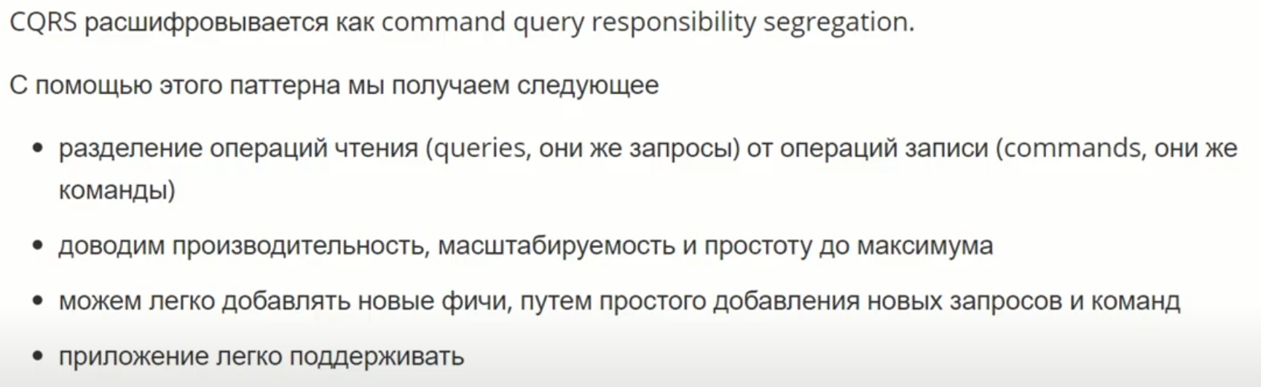

Уровень Application это просто набор объектов типа Запрос-Ответ. Тут у нас есть возможность присоединять доп. поведение перед и после каждого запроса. Это могут быть логирование, валидация, кэширование, авторизация и т.д. Если мы хотим что то добавить или поменять, то мы знаем куда нужно идти.

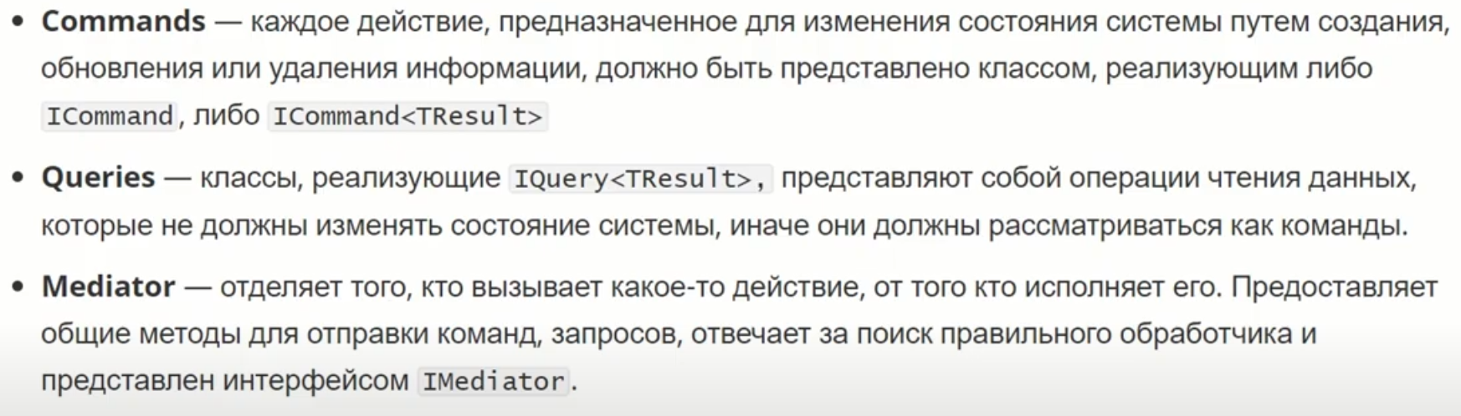

Переходим к реализации.

В проекте Application для начала работы добавляем пакет MediatR.

Этот проект также будет содержать фича папку (Notes), внутри которой содержится папка команд и папка запросов, связанные с сущностью Note.

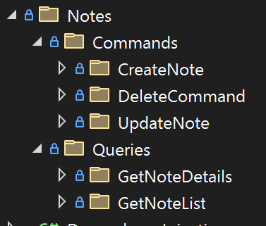

Начнем с описания команды создания заметки CreateNoteCommand. Данный класс будет реализовывать дженерик интерфейс IRequest<Т> из библиотеки MediatR, который просто помечает результат выполнения данной команды и вернет нам результат определенного типа. В случае создания заметки это будет Guid как Id заметки. Для создания заметки нам достаточно UserID, Title, Details. Данный класс содержит только необходимую информацию о том, что необходимо для создания заметки.

Далее создадим обработчик создания команды CreateNoteCommandHandler, который должен реализовывать интерфейс IRequestHandler<CreateNoteCommand, Guid>, в котором указываем тип запроса и тип ответа. Назначение класса CreateNoteCommandHandler – на основе информации, необходимой для создания заметки, содержать в себе логику создания. Логика обработки команды содержится в методе Handle, который нам требуется реализовать. Здесь мы будем формировать заметку из нашего запроса и возвращать Id созданной заметки. Нам также потребуется сохранение изменений в БД, для этого сделаем внедрение зависимостей на контекст БД в данный класс через конструктор. Далее делаем добавление созданной заметки в контекст и сохранение изменений в БД.

Команда и обработчик обновления заметки реализуются аналогично.

Создадим собственное исключение и назовем его NotFoundException. Класс данного исключения поместим в отдельную папку Common->Exceptions проекта Application.

Для команды удаления заметки нужно только UserId и Id заметки, остальное аналогично.

С командами закончили. Перейдем к созданию запросов. Нам потребуется два вида запросов, один для получения списка заметок, второй для получения деталей заметки. Здесь нам потребуется маппинг, о котором мы говорили в предыдущем видео. Поэтому прежде чем создать сам обработчик, создадим класс NoteDetailsVm это будет наша вью модель, класс, который описывает то, что будет возвращаться пользователю, когда он будет запрашивать детали заметки. Класс NoteDetailsVm будет реализовывать созданный ранее дженерик интерфейс IMapWith<Т>. Данный класс будет содержать все те же поля, что и класс заметки, за исключением UserID. Реализуем метод Mapping из интерфейса IMapWith, который будет создавать соответствие между классами Note и NoteDetailsVm. Теперь переходим к созданию обработчика GetNoteDetailsQueryHandler и будем делать то же самое, что и для команд, только помимо контекста БД нам тут также потребуется маппинг, чтобы полученную из БД сущность смаппить на возвращаемый тип и вернуть тип NoteDetailsVm. С получением деталей закончили.

Теперь создадим запрос и обработчик для получения списка заметок.

Тут нам также потребуется создать вью модель NoteListVm. Все, что этот класс будет содержать, это список заметок. Каждая заметка списка содержит только ту информацию, которая списку заметок необходима. Для этого создадим класс NoteLookupDto, смаппим его с классом заметки. Id и заголовка в нашем случае будет достаточно.

Далее создадим класс запроса GetNoteListQuery и обработчик GetNoteListQueryHandler. Тут мы используем метод расширения ProjectTo из библиотеки AutoMapper, который проецирует нашу коллекцию в соответствии с заданной конфигурацией.

Видео 6:

Внедрение зависимостей.

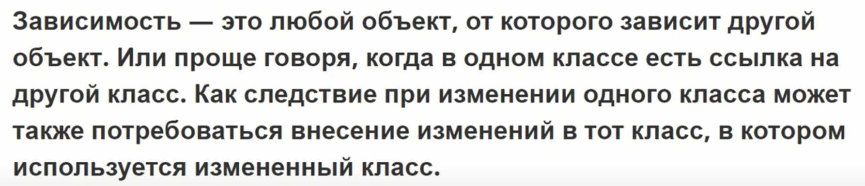

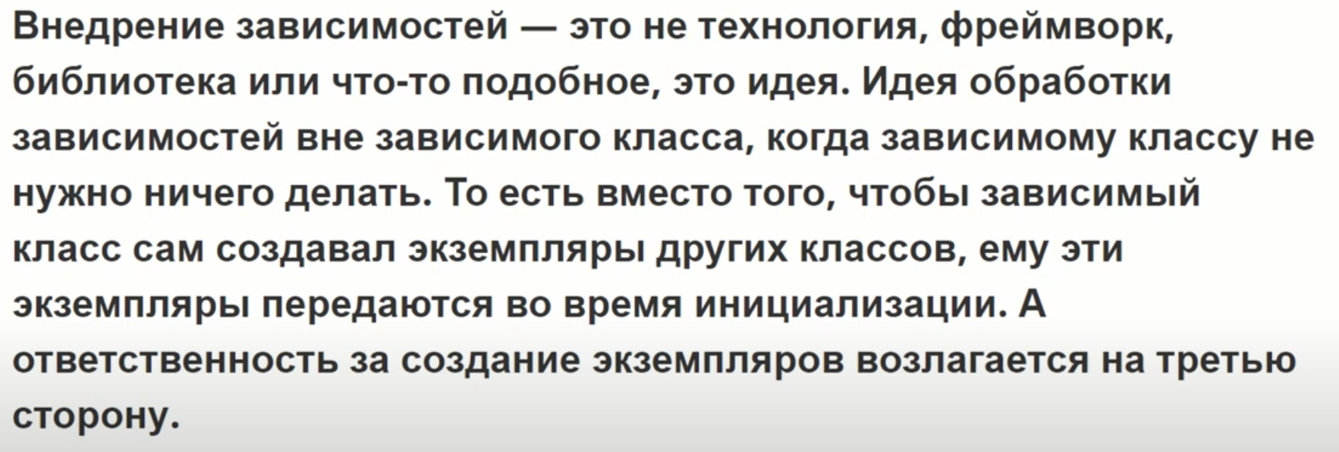

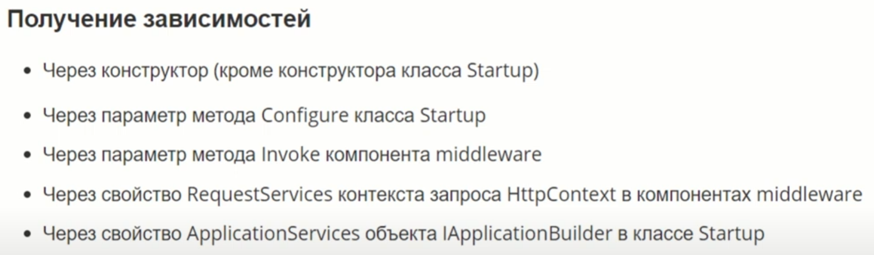

Реализуем регистрацию групп сервисов с помощью методов расширения. У нас есть отдельные проекты и мы хотим, чтобы все, что в них есть мы в последствии могли зарегистрировать в главном Web API проекте.

Для регистрации групп связанных сервисов на платформе ASP.NET Core используется соглашение, заключающееся в использовании одного метода расширения Add{GROUP_NAME} для регистрации всех сервисов, необходимых компоненту платформы. Например, метод расширения AddControllers регистрирует сервисы, необходимые контроллеру MVC.

Начнем с проекта Persistence создадим статический класс DependencyInjection, в котором добавим метод расширения AddPersistence для добавления контекста БД в веб приложение. Позже мы будем использовать этот метод для настройки приложения Web API. Все что он будет делать, это добавлять использование контекста БД и регистрировать его.

Также добавим регистрацию для медиатора. Добавим метод расширения в проект Application. У медиатора есть свой метод для добавления самого себя. Для этого необходимо установить пакет MediatR.Extensions.Microsoft.DependencyInjection и вызвать метод services.AddMediatR и передать ему выполняемую сборку.

Видео 7:

Создание контроллеров. Конфигурация ASP.NET Core Web API.

Ранее мы создали пустое ASP.NET Core приложение в папке Presentation. Добавим в него ссылки на проекты Application и Persistence.

Ранее в проекте Persistence мы добавили DbContext, а также добавили класс инициализации БД, теперь надо вызвать метод инициализации БД в файле Program.cs.

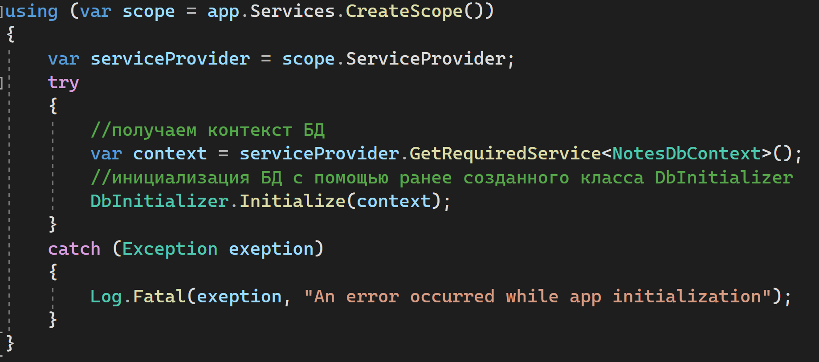

Далее в файле appsettings.json добавим строку подключения к БД. При использовании SQLite строкой подключения является имя файла:

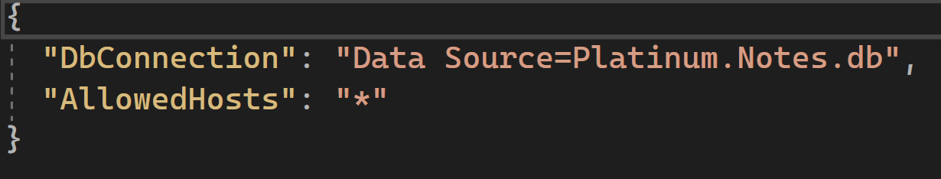

В проект Notes.WebAPI добавим пакет AutoMapper.Extensions.Microsoft.

DependencyInjection. В сервисы добавим автомаппер и сконфигурируем его:

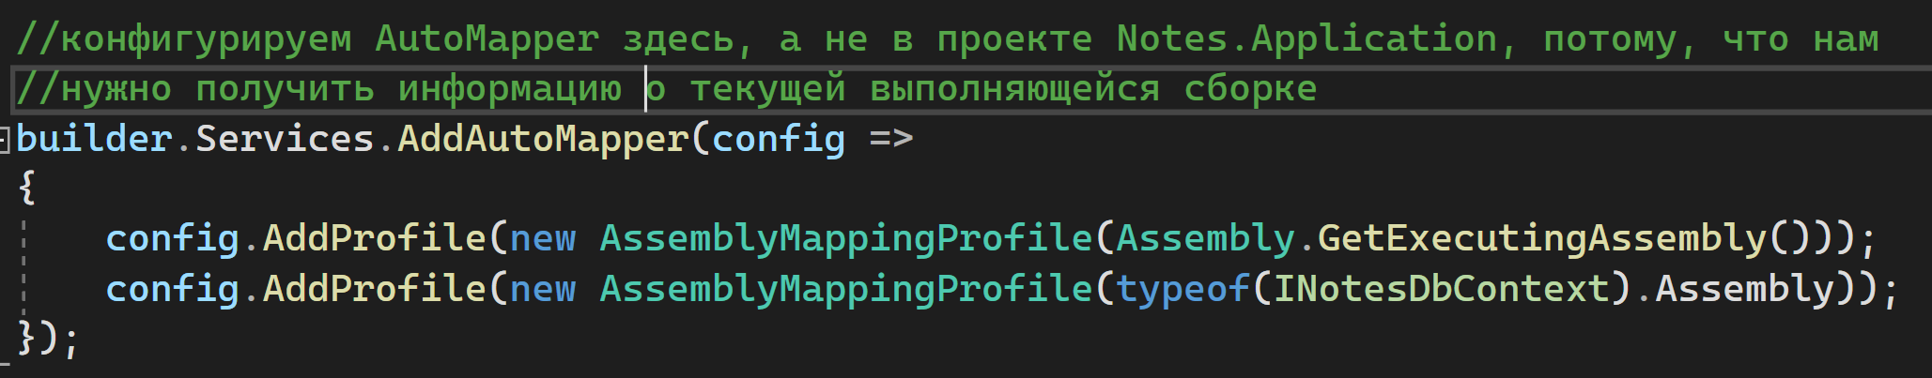

Далее добавим созданный ранее AddApplication из проекта Application и AddPersistence из проекта Persistence, в который добавляем конфигурацию.

Далее добавим CORS:

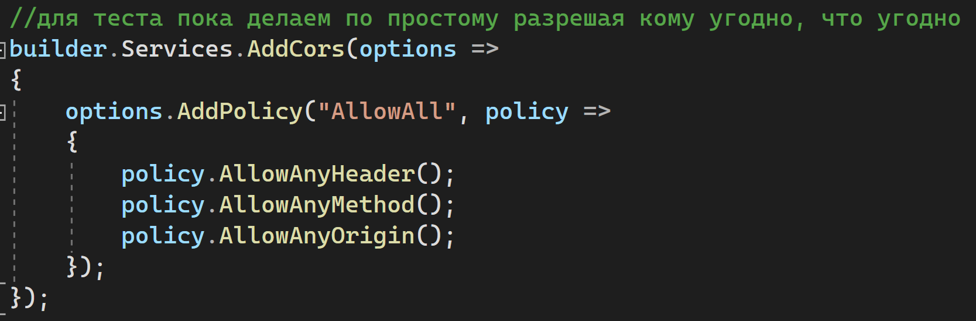

Далее настраиваем пайплайн (конвеер) приложения. Мы просто указываем что будет использоваться в приложении (порядок важен). Тут применяются все необходимые middleware. Добавим следующие middleware:

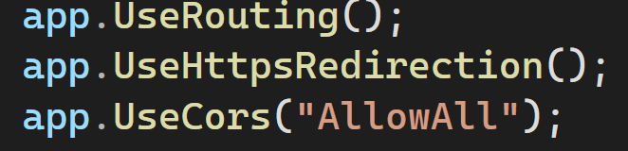

Меняем UseEndpoints таким образом, чтобы роутинг маппился на название контроллеров:

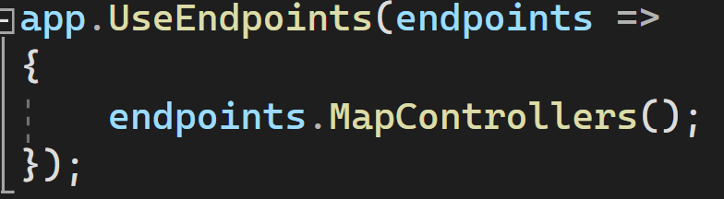

Перейдем к созданию контроллера.

Сначала в папке Controllers создадим базовый абстрактный класс контроллера BaseController, наследуемого от ControllerBase, от которого будут наследоваться остальные котроллеры. В нашем случае контроллер будет один, но в реальном приложении контроллеров может быть много. К классу BaseController добавим атрибут [ApiController] (это еще одно преимущество базового контроллера, которое позволяет не забывать добавлять этот атрибут в создаваемые контроллеры). В базовом контроллере у нас будет поле _mediator для формирования команд при выполнении запросов и поле UserId.

Далее создадим контроллер для работы с заметками NoteController, наследуемый от BaseController. Создадим пять методов для работы, а именно GetAll для получения списка заметок, Get для получения детали конкретной заметки, Create для создания заметки, Update и Delete.

Начнем с реализации метода GetAll. Возвращаться будет ActionResult<NoteListVm>. Сформируем запрос и с помощью медиатора просто отправим его и полученный результат вернем клиенту. Вот и вся логика метода GetAll. Нет ничего лишнего благодаря проделанной ранее работе. Также не забудем добавить атрибут [HttpGet], указывающий, что это гет запрос.

Аналогично перейдем к получению деталей заметки по Id заметки.

Переходим к созданию метода Create. Тут нам нужен дополнительный класс. С клиента нам будут приходить данные о создаваемой заметке, причем клиенту не нужно знать свой UserId. Соответственно нам нужно создать отдельную модель и смаппить ее с командой создания заметки. Создадим папку Models, в которой создадим класс CreateNoteDto, в котором произведем маппинг. Вернемся к методу Create в контроллере. Тут нам нужен атрибут [FromBody], который указывает, что параметр метода контроллера должен быть извлечен из HTTP запроса.

В контроллере NoteController также потребуется маппер, чтобы преобразовать входные данные в команду. Внедрим его как зависимость через конструктор.

Далее сформируем команду и добавим к ней UserId:

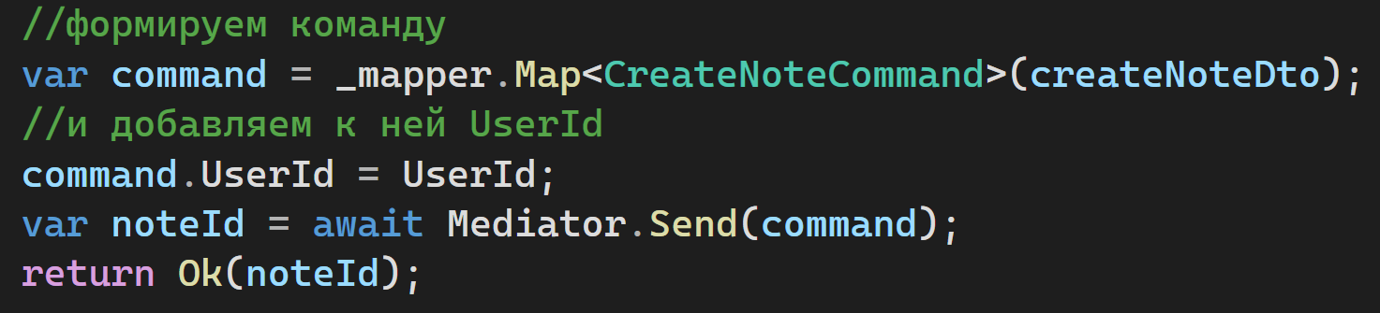

То же самое нам необходимо сделать для метода Update. В качестве результата у нас будет NoContent(), т.е. назад мы ничего не отправляем.

Метод Delete реализуется аналогичным образом.

Также для контроллера необходимо указать атрибут [Route("api/[controller]")] и добавить в сервисы файла Program.cs AddContorllers().

Одна из проблем, которую решает MediatR это проблема Di Constructor Explosion или взрыв конструктора DI в контроллерах, когда количество параметров в конструкторе контроллера становится неприлично большим.

Видео 8:

Валидация.

Реализация правил валидаций запросов с использованием библиотеки Fluent Validation.

В проект Application добавим два пакета FluentValidation и FluentValidation.DependencyInjectionExtensions. Первый для использования валидации, второй для конфигурации внедрения зависимостей. Благодаря выстроенной архитектуре приложения добавить валидацию будет очень просто. Для этого мы для каждой команды и запроса будем добавлять классы с правилами валидации.

Начнем с команды создания заметки. Добавим класс CreateNoteCommandValidator. Обращаю внимание как красиво выглядит структура каталога CreateNote, у нас тут отдельно лежит описание команды, отдельно обработчик и отдельно валидатор. Сделать валидацию не сложно. Это просто класс, наследованный от абстрактного дженерик класса AbstractValidator<Т> библиотеки FluentValidation и с набором правил внутри конструктора этого класса.

Аналогично добавляем валидацию для команды обновления заметки. У нас будут такие же правила как и при создании с добавлением правила, говорящего о том, что Id заметки не должен быть пустым Guid.

Далее добавим валидацию для команды удаления заметки.

Таким же образом добавляем правила валидации для получения деталей заметки и для получения списка заметок.

С правилами валидации закончили, теперь нам нужно, чтобы во время запросов и команд наша валидация работала, для этого нужно встроить нашу валидацию в пайплайн медиатора. Создадим класс ValidationBehavior в папке Common->Behaviors проекта Application, который реализует интерфейс IPipelineBehavior<TRequest, TResponse>, он представляет собой схожий паттерн как например фильтры в ASP.NET MVC, т.е. когда возникает необходимость ввести в приложение некоторую логику, которая должна отрабатывать до вызова действий контроллера. Нам нужно реализовать метод интерфейса IPipelineBehavior Handle. Параметр request это объект запроса, переданный через метод IMediator.Send, а параметр next это ассинхронное продолжение для следующего действия в цепочке вызова нашего Behavior, т.к. делегат next не принимает TRequest в качестве параметра, то мы можем изменять входной запрос, но не заменять его. Здесь мы будем выдавать исключение валидации если есть хоть одна ошибка валидации, а если нет, то идем дальше.

Теперь нам нужно добавить в класс DependencyInjection нашу валидацию. Мы добавляем валидацию из сборки методом AddValidatorsFromAssemblies. Также надо зарегистрировать наш ValidationBehavior.

Видео 9:

Middleware.

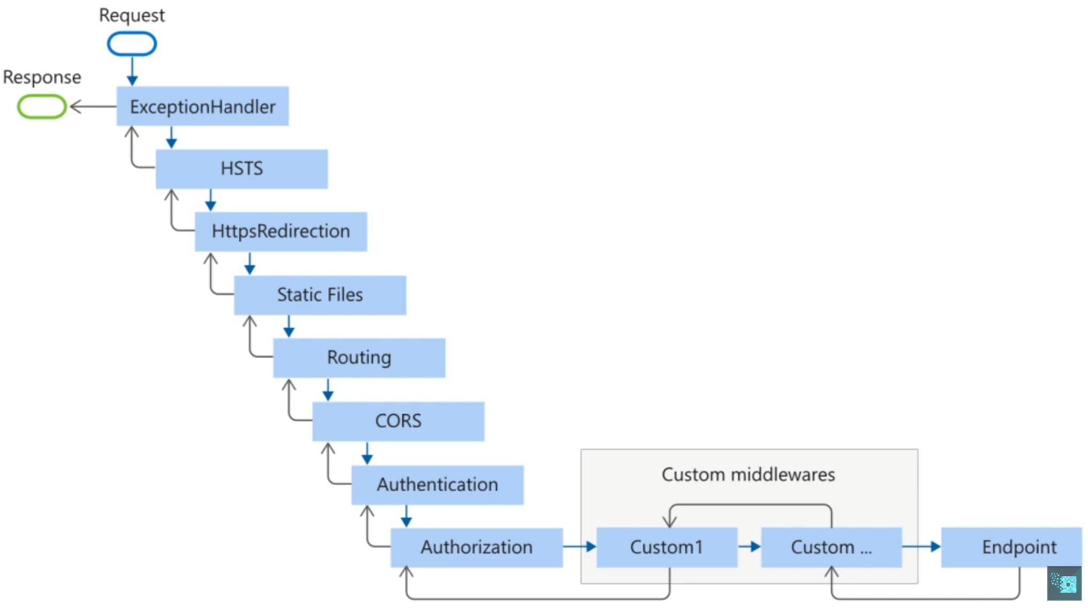

Middleware компоненты выполняются в том порядке, в котором они добавляются в конвеер, поэтому следует применять осторожность и добавлять Middleware в правильном порядке, иначе приложение может работать не так, как ожидается. Порядок расположения Middleware важен для безопасности, производительности и функциональности.

Создадим свой собственный Middleware для обработки исключений. Middleware обычно инкапсулируется в класс и предоставляется с помощью метода расширения. Middleware может быть создан с помощью класса с методом Invoke async или Invoke и параметром типа RequestDelegate в конструкторе.

Создадим папку Middleware и в ней класс CustomExceptionHandlerMiddleware. Конструктор будет принимать параметр RequestDelegate next, вызывающий следующий делегат запроса в конвеере. Далее напишем метод Invoke, который будет пытаться вызвать делегат next и перехватывать и обрабатывать исключение, если оно возникнет. Создадим метод для обработки исключений HandleExceptionAsync. Переменная code будет содержать код ответа, а result результат. Мы будем смотреть на тип исключения. Если это исключение валидации (ValidationException), то выставляем код ответа BadRequest, а в результат записываем ошибки валидации. Также нам нужно сериализовать коллекцию ошибок в текст, для этого будем использовать встроенный в платформу .NET JsonSerializer. Также будем отлавливать наше кастомное исключение NotFoundException и выставлять код NotFound. Далее мы записываем тип возвращаемого контента "application/json" и помещаем статус код в ответ. Также проверяем, если строка результата все еще пустая, то записываем в нее сообщение возникшего исключения. Далее возвращаем контекст, записав в него результат.

Теперь создадим класс CustomExceptionHandlerMiddlewareExtentions с методом расширения для того, чтобы мы могли включать Middleware в конвеер.

Возвращаемся в класс Program.cs и добавляем наш кастомный Middleware в начало пайплайна.

Видео 10:

Аутентификация и Авторизация OAuth, OIDC, IdentityServer.

Если мы запустим наше приложение сейчас, то увидим, что можем обращаться к методам контроллера без ограничений. Это значит, что любой пользователь может посмотреть данные, более того, у всех пользователей будут отображаться одинаковые данные. Мы же хотим сделать, чтобы данные пользователя были доступны только этому пользователю и чтобы только он мог с ними работать.

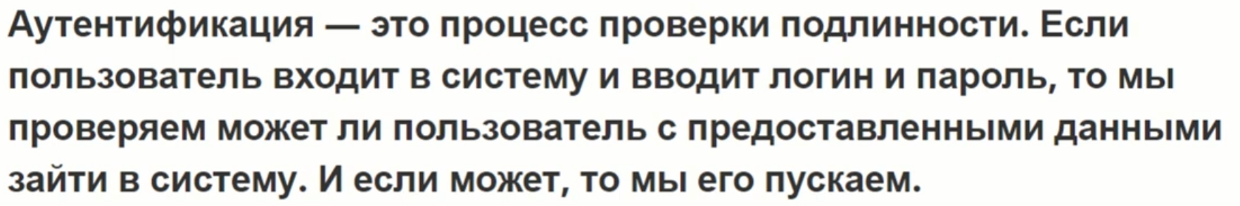



В традиционной клиент-серверной модели аутентификации клиент запрашивает у сервера защищенные ресурсы путем аутентификации с помощью учетных данных владельца ресурса. Для того, чтобы предоставить доступ к ресурсам сторонним приложениям, владелец ресурса должен поделиться своими учетными данными с третьей стороной. Это создает несколько проблем и ограничений:

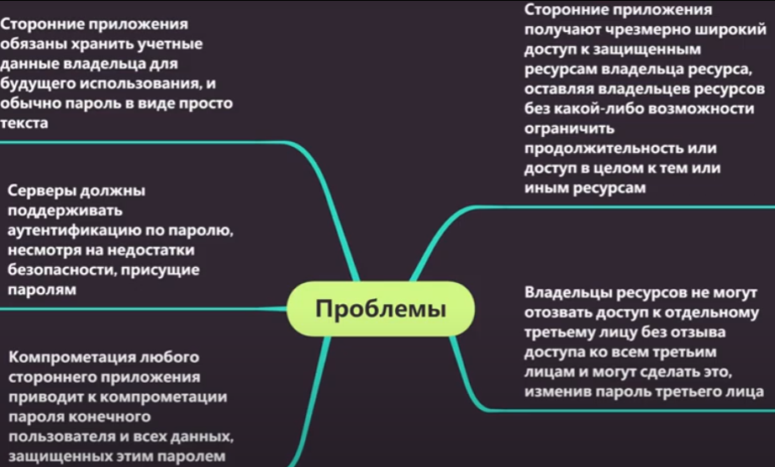

Эти проблемы можно решить путем внесения дополнительного слоя авторизации и отделением ролей клиента от роли владельца ресурса, именно такой подход использует специально разработанный протокол OAuth 2.0.

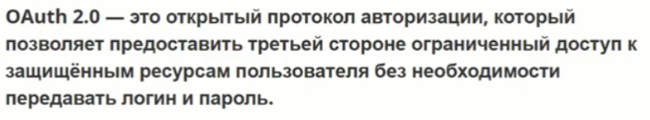

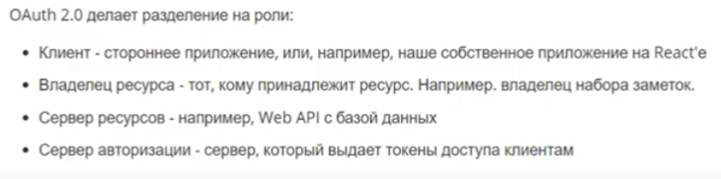

Клиент запрашивает доступ к ресурсам, контролируемым владельцем ресурса и расположенным на сервере ресурсов и доступ предоставляется не по имени пользователя и паролю, а по специальному токену доступа, который выдается каждому пользователю отдельно спец. Сервером авторизации.

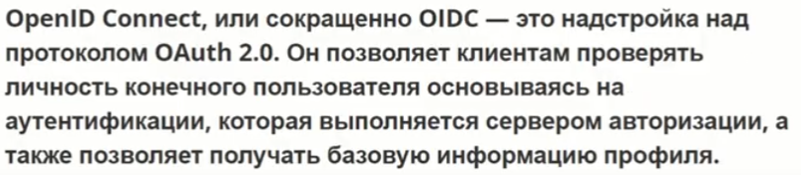

Для работы исп. REST Full API, описанный в спецификации, также в OpenID Connect определены доп. Механизмы для надежного шифрования и цифровой подписи. OIDC позволяет разработчикам аутентифицировать своих пользователей между сайтами и приложениями без необходимости иметь пароли ко всем из них, благодаря открытому стандарту OpenID, который и предоставляет пользователю возможность создания единой учетной записи для аутентификации на множестве не связанных между собой интернет ресурсов, используя услуги третьих лиц.



IdentityServer позволяет нам возможности OAuth 2.0 и OIDC. Пользователь, используя любой поддерживаемый клиент, входит в приложение, которое запрашивает токен доступа у сервера авторизации. Сервер авторизации возвращает токен доступа клиенту, и уже с ним клиент идет к серверу ресурсов.

Итог:

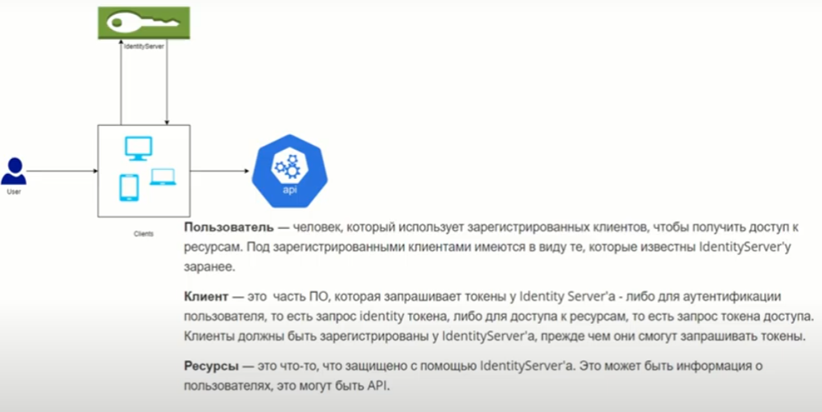

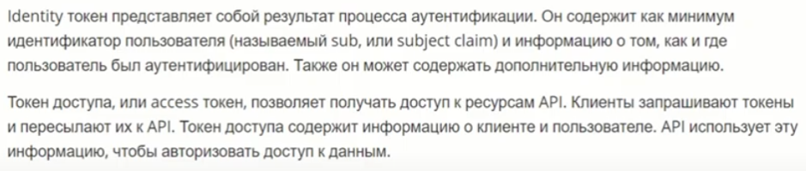

Видео 10:

Аутентификация и Авторизация IdentityServer4 - конфигурация.

Создадим отдельный проект, где будем использовать IdentityServer4 и займемся конфигурацией этого проекта.

Наш IdentityServer будет отдельным приложением с отдельным end point и мы будем использовать отдельную БД для данных о пользователях.

Создадим новый пустой солюшн, в нем создадим пустой ASP.Net проект и назовем его Notes.Identity.

Добавим IdentityServer4 путем установки пакета IdentityServer4.

Откроем класс Program.cs и добавим app.UseIdentityServer(), это позволяет IdentityServer начать обработку маршрутизации для конечных точек OAuth и OIDC, таких как конечные точки авторизации и токена. Далее перейдем в сервисы и добавим необходимый минимум зависимостей для IdentityServer4, а именно это:

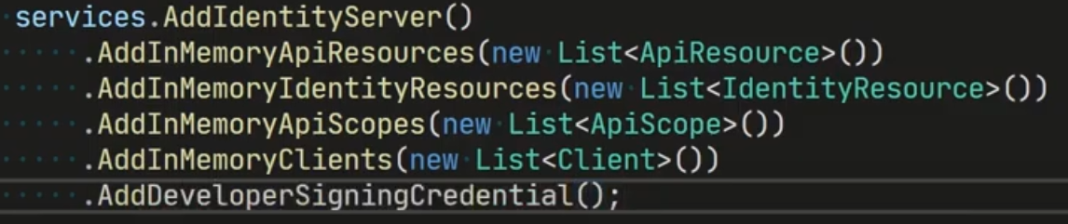

С помощью вышеуказанного кода мы зарегистрировали IdentityServer4 в своем контейнере внедрения зависимостей с помощью AddIdentityServer(), использовали демонстрационный сертификат подписи с помощью AddDeveloperSigningCredential() и использовали inmemory хранилище памяти для клиентов ресурсов и пользователей. Используя AddIdentityServer мы также заставляем все сгенерированные временные данные храниться в памяти. В ближайшее время мы добавим реальных клиентов, ресурсы и пользователей.

Уже сейчас можно запустить IdentityServer. У нас пока нет пользовательского интерфейса, он пока ничего не поддерживает, но мы уже можем его использовать. По адресу well-known/openid-configuration нам доступен openId connect discovery document. Этот документ содержит такие сведения, как расположение различных эндпоинтов, grant-types, поддерживаемые поставщиком, области или scopes, которые он может авторизовать и т.д.

Теперь займемся описанием конфигурации. Создадим класс Configuration в корне проекта. Он будет содержать информацию о клиентах, ресурсах и т.д. Т.е. мы будем хранить информацию о клиентских приложениях, которым разрешено использовать наш IdentityServer, также как и ресурсы, которые эти клиенты могут использовать, и пользователи, которые могут аутентифицироваться в системе.

Начнем с ресурсов и областей.

Scope или область представляет то, что клиентскому приложению можно использовать, т.е. идентификатор для ресурса. Этот идентификатор отправляется в процессе аутентификации или запроса токена. Об этом можно думать как о доступе на уровне области. В IdentityServer области ресурсами, это могут быть Identity и API ресурсы. Identity ресурс позволяет смоделировать область, которая позволит клиентскому приложению просматривать подмножество утверждений о пользователе. Например область Profile позволяет видеть приложению утверждения о пользователе, такие как например имя или дата рождения. Утверждения еще называются клеймами. API ресурс позволяет смоделировать доступ ко всему защищенному ресурсу. API с отдельными уровнями разрешений (областями), к которым клиентское приложение может запросить доступ. В нашем случае назовем API ресурс NotesWebAPI и scope NotesWebAPI и в массив клеймов или утверждений передадим Name.

Клиенты. IdentityServer(у) необходимо знать каким клиентским приложениям позволено использовать его. Мы можем думать о клиентах как о списке приложений, которые могут использовать нашу систему. Каждое клиентское приложение в последствии конфигурируется так, что ему позволено делать только определенный набор вещей. ClientId это идентификатор клиента. В конфигурации клиента должен быть точно такой же. Т.е. у нас есть конфигурация всех клиентов здесь и у каждого клиента тоже есть конфигурация, которая должна совпадать, например ClientId должен быть одинаков и на клиенте и на сервере. Далее ClientName - это имя клиента.

Следующее AllowedGrantTypes. OAuth 2.0 и OIDC определяют так называемые грант типы, часто также называемые флоу или протокол флоу, которые определяют как клиент взаимодействует с сервисом токена OAuth 2.0 фреймворк опред. несколько грант типов для разных сценариев использования.

Наиболее распространенные следующие:

- Authorization Code - используется конфеденциальными и публичными клиентами для обмена кода авторизации на токен доступа. После того как пользователь вернется к клиенту по URL адресу перенаправления, приложение получит код авторизации из URL адреса использует его для запроса токена доступа;

- Client Credentials - используется клиентами для получения токена доступа вне контекста пользователя, обычно используется клиентами для доступа к ресурсам о себе, а не для доступа к пользовательским ресурсам;

- Device Code - используется устройствами без браузера или устройствами с ограничением ввода в Device flow для обмена ранее полученного кода устройства на токен доступа. Device flow это расширение OAuth 2.0, которое и позволяет работать с упомянутыми типами устройств

- Refresh Token - этот тип используется клиентами для обмена токена обновления на токен доступа, когда срок действия предыдущего токена доступа истек. Это позволяет клиентам продолжать иметь действительный токен доступа без дальнейшего взаимодействия с пользователем, т.е. нам не нужно по истечения срока действия токена заново вводить логин и пароль.

Раньше часто использовали implicit тип, но сейчас он уже устарел и рекомендуется использовать Authorization Code.

RequirePkce говорит о том, что нужен ключ подтверждения для Authorization Code.

RequireClientSecret выставим в false т.к. мы не будем использовать секрет клиента, но если бы мы использовали, то это обычно sah256 строка, которая должна совпадать на клиенте и тут.

RedirectUris это набор Uri адресов, куда может происходить перенаправление после аутентификации клиентского приложения. У нас пока что нет клиентского приложения и мы не знаем его Uri адрес, но после базового адреса в Uri должен присутствовать signin-oidc. Сам клиент мы реализуем позже.

Следующее поле это AllowedCorsOrigins это набор Uri адресов, кому позволено использовать Identity server.

PostLogoutRedirectUris - набор Uri адресов, куда может происходить перенаправление после выхода клиентского приложения. Опять таки у нас пока что нет клиентского приложения и мы не знаем его Uri адрес, но после базового адреса в Uri должен присутствовать signin-oidc.

AllowedScopes - это области или Scopes, доступные клиенту.

AllowAccessTokensViaBrowser - управляет передачей токена доступа через браузер (по умолчанию false). Это может быть нужно, чтобы предотвратить утечку токена доступа, когда разрешено несколько типов ответов.

Теперь вернемся к классу Program.cs и добавим все то, что мы описали. Заменим использование пустых списков наших API ресурсов, Identity ресурсов, API Scopes, клиентов теми, что мы описали в конфигурации:

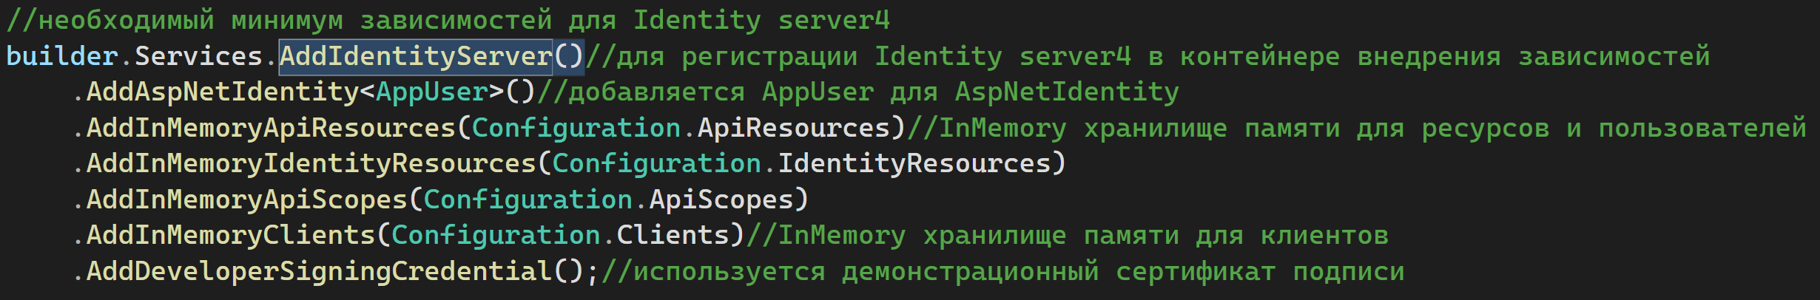

Нам также потребуется БД, чтобы хранить в ней информацию о пользователях. Тут тоже для простоты мы будем использовать SQLite. Нам потребуется установить пакет Microsoft.EntityFrameworkCore.Sqlite.

Далее у нас есть файл appsettings.json, он предназначен для хранения настроек и строку подключения к БД можно хранить именно в нем.

Далее нужно создать контекст БД. Для этого создадим папку Data и в ней создадим файл AuthDbContext. Класс будет расширять класс IdentityDbContext<Т>, который является базовым классом для EF Core, используемый для Identity. Находится он в пространстве имен Microsoft.AspNetCore.Identity.EntityFrameworkCore из одноименного пакета. Устанавливаем данный пакет. Итак мы будем использовать дженерик версию класса IdentityDbContext типа пользователя нашего приложения (AppUser). В папке Models создаем класс AppUser и отнаследуем его от встроенного класса IdentityUser из пространства имен Microsoft.AspNetCore.Identity. Это позволит нам не использовать IdentityUser напрямую, а использовать свою реализацию со своими полями. Класс IdentityUser уже содержит внутри себя много полей, мы же расширим его, добавив имя и фамилию пользователя.

Также нам потребуется добавить конфигурацию сущности пользователя. Создадим класс AppUserConfiguration в папке Data и укажем, что Id это ключ. Делаем все то же самое, что мы делали для проекта Persistence, реализуем интерфейс IEntityTypeConfiguration<Т>, а именно метод Configure.

В AuthDbContext переопределим метод OnModelCreating, вызовем базовый класс, применим нашу конфигурацию, а также сделаем маппинг сущностей, таких как AppUser и Identity сущностей.

В папку Data добавим класс DbInitializer, чтобы инициализировать нашу БД.

Файл Program.cs отредактируем, чтобы при старте проверять, создала ли БД:

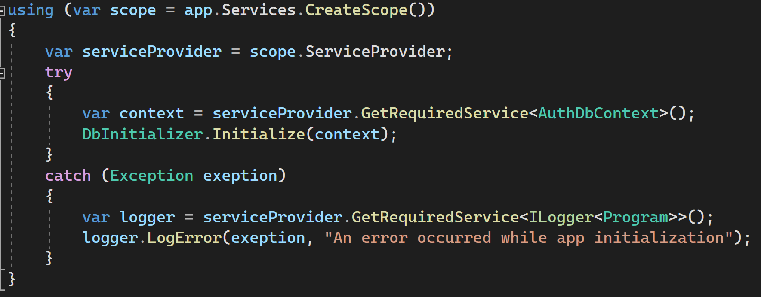

А также добавим DbContext:

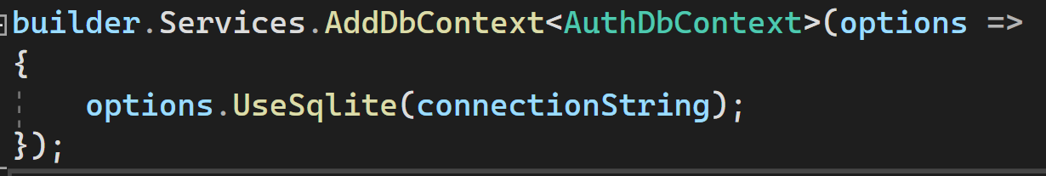

Далее нам надо добавить Identity и сконфигурировать его для AppUser и IdentityRole:

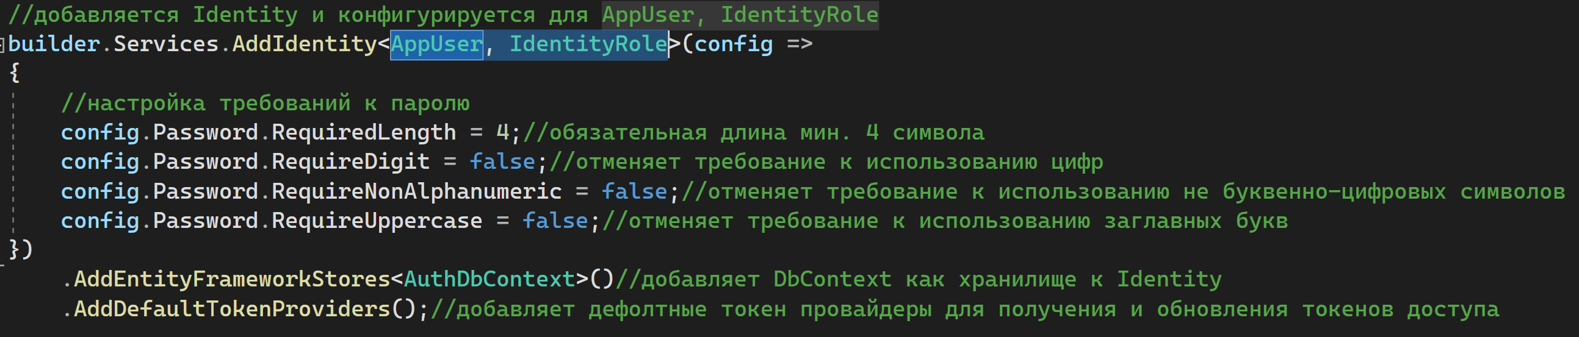

Нам также нужно настроить использование Cooke, чтобы там мы хранили текущее значение токена. Здесь мы задаем имя кук, а также путь для логина и лог аута пользователя:

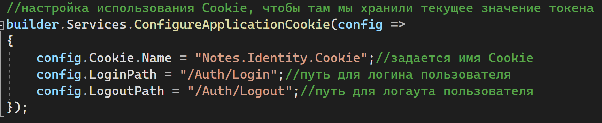

Последнее, что нам необходимо сделать, это добавить AppUser как ASPNetIdentity, добавляем пакет IdentityServer4.AspNetIdentity и добавляем строку .AddAspNetIdentity<AppUser>() к IdentityServer:

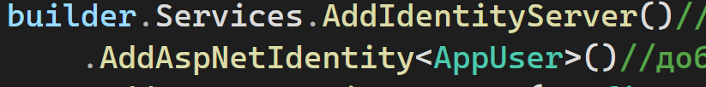

Видео 11:

Добавление контроллеров и UI в проект Identity для возможности производить вход, выход и регистрацию пользоватей.

В файле Program.cs сделаем маппинг роутинга по имени контроллеров:

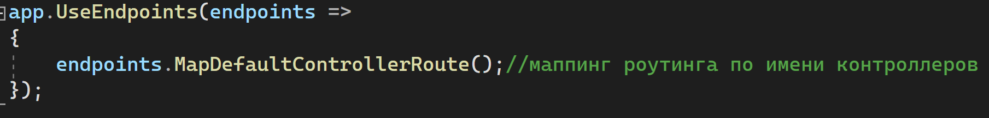

А также добавим возможность использования контроллеров и представлений:



Займемся созданием контроллера.

Создадим AuthController в папке Controllers. Добавим в него метод Login, который будет возвращать view (форму для ввода логина и пароля пользователем). Тут мы добавим параметр returnUrl, чтобы захватывать его.

В папке Models создадим класс LoginViewModel. Все, что он будет содержать, это поле для имени пользователя и поле для пароля и URl возврата. Атрибутом [Required] укажем, что имя пользователя и пароль это обязательные поля, а также укажем, что поле пароль имеет тип пароля атрибутом [DataType(DataType.Password)], чтобы при вводе данных пароль не отображался.

В методе Login создадим loginViewModel и добавим в него returnURl. Будем в возвращаемое View возвращать viewModel с урлом возврата.

Также добавим еще один метод Login, это будет Post метод. Это будет то место, куда будет переходить управление из формы логина. Метод будет принимать LoginViewModel. Этот метод также будет возвращать View. Он будет перенаправлять туда, откуда пришел запрос. Нам также нужно пометить оба метода атрибутами [HttpGet] и [HttpPost], чтобы явно указать, какой из этих методов гет, а какой пост, иначе при запуске мы увидим ошибку, которая говорит, что несколько эндпоинтов соответствуют вызову.

Далее создадим страницу для логина. В папке Views создадим папку Auth и в ней файл Login.cshtml.

Далее в папке Views добавим файл razor с наименованием _ViewImports.cshtml, это позволит нам создавать формы проще, мы сможем добавлять дженерал модел биндинг, это то, что данный хелпер нам дает. Также добавим здесь пространство имен с нашими моделями, чтобы не подключать по отдельности в файлы с view.

В файле Login.cshtml создадим форму и добавим биндинг контроллера и экшена, который надо выполнять:



Далее заполним саму форму, укажем, что здесь мы используем LoginViewModel в качестве модели, в полях ввода мы указываем к какому полю нашей модели относится данное поле и когда пользователь будет вводить данные, они будут попадать в эту модель. Также нам потребуется кнопка для подтверждения введенной информации. Нам также требуется где то хранить значение returnUrl, сохраним для этого скрытое поле на форме.

Добавим немного стилей, чтобы выглядело чуть лучше. Создадим папку Styles и файл asp.css. Выставим в настройках, чтобы этот файл копировался в выходную папку. В файл Program.cs добавим использование статических файлов:

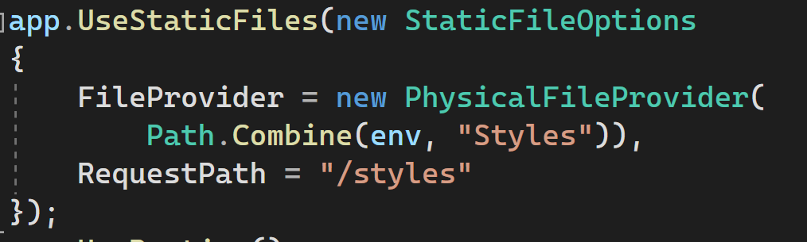

Далее применим стили для View:



Далее перенесем фокус на создание логики. Нам понадобятся SignInManager<AppUser> и UserManager<AppUser> из Microsoft.AspNetCore.Identity для реализации входа пользователя и поиска соответственно, а также IIdentityServerInteractionService из IdentityServer4.Services для логаута. Будем внедрять их через конструктор.

Далее реализуем пост метод Login, мы проверяем модель на валидность данных. ModelState это внутренний биндинг словарь, так что он знает о состоянии ViewModel. Если данные не валидны, то мы вернем ту же самую вью. Далее мы ищем пользователя. UserManager имеет разные методы для поиска пользователя, включая поиск по электронной почте, но так как мы используем имя пользователя, мы ищем по имени. Это асинхронные операции, поэтому переделаем наш метод, чтобы он был асинхронным. Если пользователь не найден, то добавим сообщение ошибки в состояние модели, если найден, то с помощью _signInManager пытаемся сделать логин. Метод принимает имя, пароль и параметр isPercistent и lockoutOnFailure. isPercistent относится к кукам. Percistent куки это когда мы закрываем браузер, а они сохраняются и при открытии мы будем залогинены. А lockout предназначен, чтобы заблокировать аккаунт, если было несколько неуспешных попыток. Мы везде выставим false. В случае успеха делаем переход по адресу ReturnUrl, иначе сообщаем об ошибке и возвращаем View, передав в нее нашу вью модель.

Далее переходим к реализации логики регистрации пользователя класса RegisterViewModel. Добавим вью модель регистрации пользователя, она будет содержать имя пользователя, пароль, подтверждение пароля и атрибуты, указывающие обязательные поля. Также пометим что пароль имеет тип данных пароль и что ConfirmPassword должен совпадать с полем Password.

Добавим методы для регистрации в контроллер. Аналогично, тут нужен гет для возврата формы и пост для действий после заполнения формы. Проверяем состояние модели, создаем пользователя с помощью UserManager, делаем вход с помощью _signInManager и перенаправление, иначе возвращаем вью с ошибкой.

Далее создадим форму для регистрации аналогично форме для логина и добавим валидацию.

Также нам нужно добавить навигацию между этими страницами.

Последний метод, который нужно реализовать, это Logout для выхода. Мы используем InteractionService, чтобы получить logout контекст и из него достать PostLogoutRedirectUri, чтобы перейти.

Далее нам нужно вернуться в наш проект с WebAPI и расставить атрибуты авторизации для методов контроллера из пространства имен Microsoft.AspNetCore.Authorization. Теперь для того, чтобы пользоваться методами ASP будет требовать, чтобы пользователь был авторизован.

Далее нужно добавить аутентификацию и авторизацию в пайплайн в файле Program.cs. Порядок важен, так как прежде чем быть авторизованным, надо быть аутентифицированным. В сервисы необходимо добавить аутентификацию в приложение:

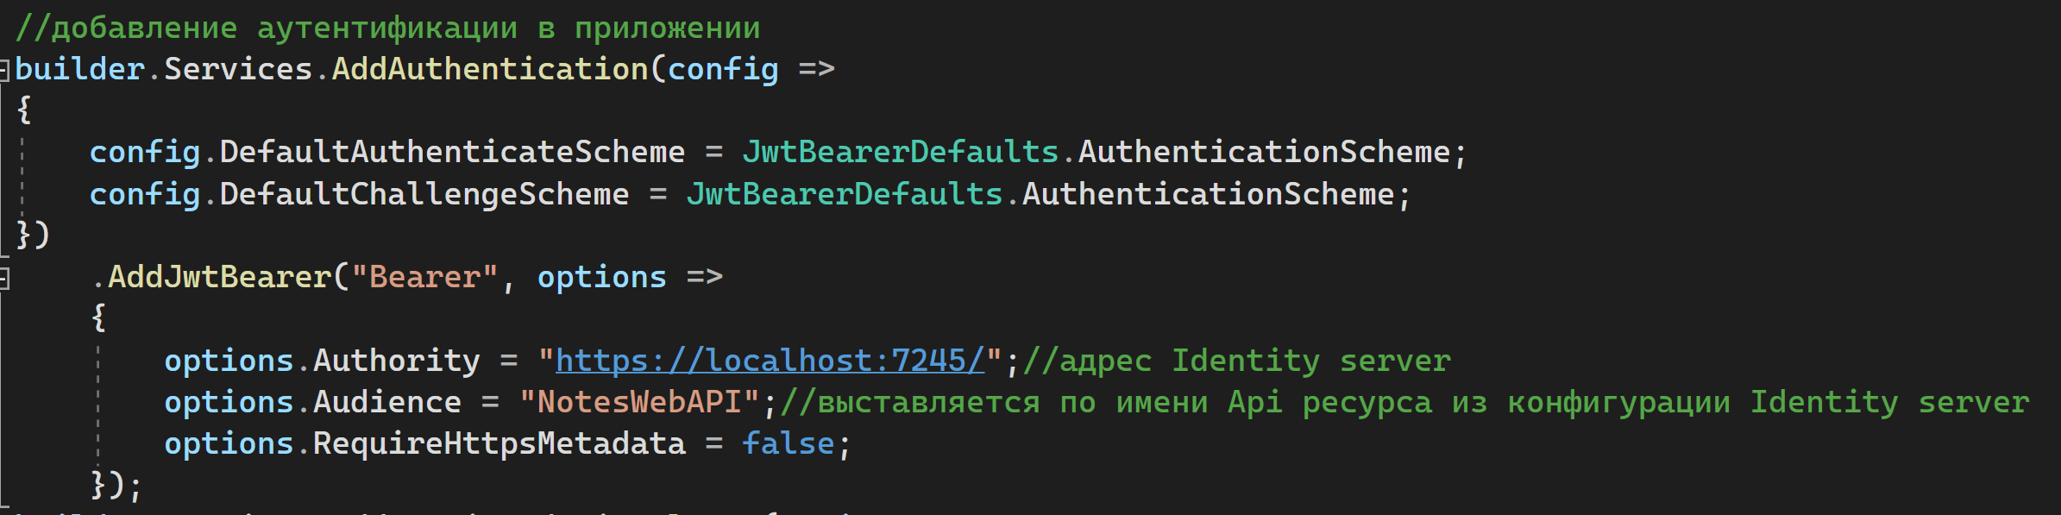

Также включим JwtBearer аутентификацию, для этого добавим пакет Microsoft.AspNetCore.Authentication.JwtBearer. Выставим Authority для openID connect вызовов, это адрес нашего IdentityServer и Audience выставим ее по имени API ресурса конфигурации IdentityServer.

Видео 12:

Unit тестирование.

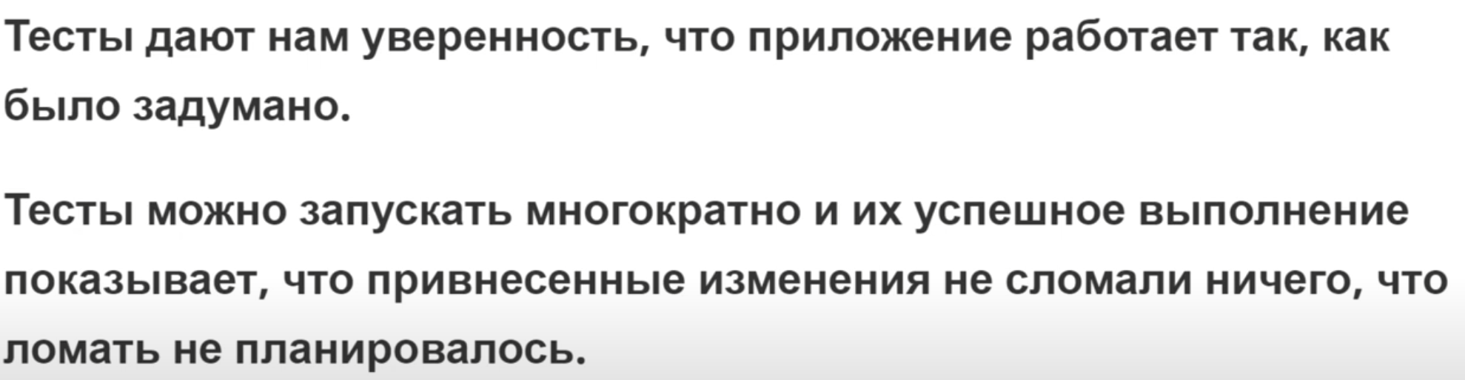

Создадим проект типа xUnit test под названием Notes.Tests в папке Tests. Мы хотим протестировать команды для создания, удаления и редактирования заметок, а также запросы для получения списка и деталей. Для этого нам понадобится использовать DBContext приложения, однако, наши тесты не должны зависеть от БД приложения, поэтому мы создадим тестовые данные, соответствующие DBContext приложения. Добавим ссылки на два реализованных ранее проекта Persistence и Application.

Создадим класс NotesContextFactory в папке Common. Это будет статический класс содержащий методы для создания и удаления контекста для тестирования. Мы будем использовать UseInMemoryDatabase для этого установим пакет Microsoft.EntityFrameworkCore.InMemory. Далее мы получаем контекст Options и с их помощью создаем NotesDBContext. Вызываем метод EnsureCreated чтобы убедиться что БД создана и далее мы можем заполнять базу тестовыми данными. Для создания Guid можем воспользоваться встроенной в VS утилитой (Средства->Создать Guid). Мы будем использовать метод Parse класса Guid чтобы задать Id для заметки. Мы делаем это так, потому что нам потребуется, чтобы Id не менялся и могли бы сравнивать его.

Метод Destroy принимает контекст и внутри мы должны убедиться, что база удалена и затем вызвать метод Dispose у контекста.

Для тестирования команд создадим базовый класс TestCommandBase это абстрактный класс, в конструкторе которого мы будем создавать контекст БД для тестов. Также мы хотим очищать контекст по завершению работы, так что реализуем интерфейс IDisposable и в методе Dispose вызовем метод Destroy для контекста.

Создадим папку Notes в ней Commands и в нее мы будем помещать тесты для команд хендлеров, которые мы разработали в Applications.

Создадим класс CreateNoteCommandHandlerTests и отнаследуем его от базового класса TestCommandBase. Создадим метод CreateNoteCommandHandler_Success. Есть множество практик именования методов тестов. Метод пометим атрибутом [Fact] библиотеки xUnit, который помечает метод как метод, который должен быть запущен во время прогона тестов. Метод теста по хорошему делится на 3 части: 1 часть Arrange подготовка данных для тестов, 2 часть Act выполнение логики и 3 часть Assert проверка результатов.

В части подготовки мы создаем CreateNoteCommandHandler и передаем в него контекст из базового класса и подготавливаем данные, необходимые для создания заметки название и детали.

В части выполнения логики мы будем вызывать метод Handle созданного хендлера.

В проверке результатов используется метод NotNull класса Assert библиотеки xUnit и проверяем, что наш тестовый контекст содержит заметку с заданными Id, названием и деталями.

Далее аналогичным образом создаем тест для успешного удаления заметки DeleteNoteCommandHandlerTests. Добавим тут еще два теста DeleteNoteCommandHandler_FailOnWrongId и DeleteNoteCommandHandler_FailOnWrongUserId. Один должен проверять логику, что если Id заметки не верный, то выбрасывается исключение, а второй, если Id пользователя, который пытается удалить заметку, не соответствует Id пользователя заметки, также будет выбрасывать исключение. Здесь мы будем использовать конструкцию Assert.ThrowsAsync<NotFoundException>, а в качестве параметра будет функция удаления заметки.

Аналогичным образом создадим тесты для обновления заметки UpdateNoteCommandHandlerTests. Здесь у нас будет три метода. Один для проверки успешного обновления заметки, второй для проверки выброса исключения при неправильном Id заметки и третий метод должен падать при неправильном Id пользователя.

Далее нам осталось создать тесты для запросов списка заметок и деталей заметки.

Создадим класс GetNoteListQueryHandlerTests в папке Queries, в нем создадим метод GetNoteListQueryHandler_Success, в нем создадим хэндлер для получения списка заметок. Как мы помним он принимает не только контекст, но также и маппер.

Создадим вспомогательный класс QueryTestFixture в папке Common, он реализует интерфейс IDisposable, создадим контекст и в конструкторе будем присваивать ему результат выполнения NotesContextFactory.Create(). Также добавим поле маппер типа IMapper и в конструкторе создадим конфигурацию, добавив в нее профиль AssemblyMappingProfile, созданный ранее. На основе конфигурации создадим маппер.

Вернемся в метод получения списка заметок и добавим конструктор и поля для маппера и контекста и завершим создание хендлера, затем с его помощью получим список заметок.

Познакомимся с еще одним интересным пакетом Shouldly. Он позволяет описывать ассерты в формате ShouldBe (должен быть).

Создадим класс GetNoteDetailsQueryHandlerTests. Обратим внимание, что классы мы должны пометить атрибутом [Collection("QueryCollection")], класс QueryCollection нужно также создать, создадим его в файле QueryTestFixture.

Видео 13:

Swagger.

В приложении может быть множество контроллеров и при этом не всегда понятно что и как работает, для этого приходится лезть в код и разбираться, особенно, если нет документации или она не говорит ничего полезного. Эту проблему и решает Swagger.

Swagger это фреймворк для спецификации RestFull API, он позволяет не только просматривать информацию о том, что делает сервис, но также позволяет протестировать выполнение запросов так, как если бы мы отправляли их с помощью PostMan.

Для начала нужно установить пакет Swashbuckle.AspNetCore. Далее добавим генератор Swagger в коллекцию служб Program.cs builder.Services.AddSwaggerGen().

В пайплайн добавим middleware для обслуживания созданного документа json и пользовательского интерфейса Swagger. Чтобы предоставить пользовательский интерфейс Swagger в корневом каталоге приложения нужно установить для свойства RoutePrefix пустую строку и тогда нужно задать SwaggerEndpoint с адресом по умолчанию:

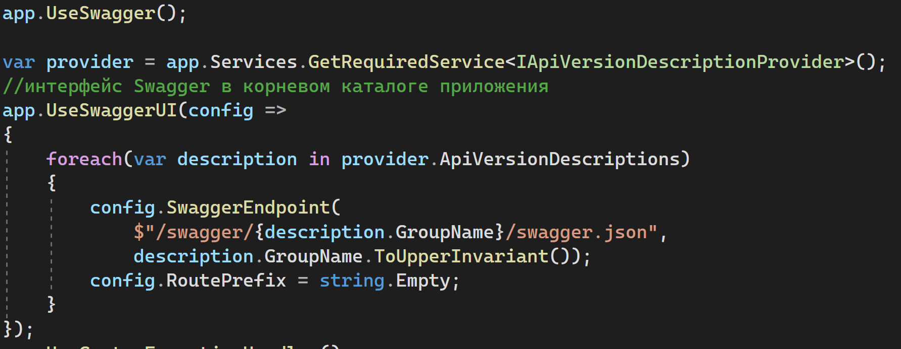

Включение комментариев XML предоставляет отладочную информацию для недокументированных открытых типов и членов. Недокументированные открытые типы и члены указываются в предупреждающем сообщении. Чтобы отключить предупреждения на уровне всего проекта, определим разделенные точкой с запятой список игнорируемых кодов предупреждения в файле проекта. В нашем случае код будет 1591:



Также добавим параметр GenerateDocumentationFile и выставим значение true:



Настроим Swagger на использование XML файла. В Linux и др. OS, отличных от Wondows имена и пути файлов могут быть чувствительны к регистру. В этом коде для создания имени XML файла, соответствующего имени проекта WebAPI используется отражение. Свойство AppContext.BaseDirectory используется для построения пути к xml файлу. Некоторые функции Swagger, например схемы входных параметров или метода HTTP и коды ответов и соответствующих атрибутов работают без использования xml файла документации. Для большинства функций использование xml файла является обязательным.

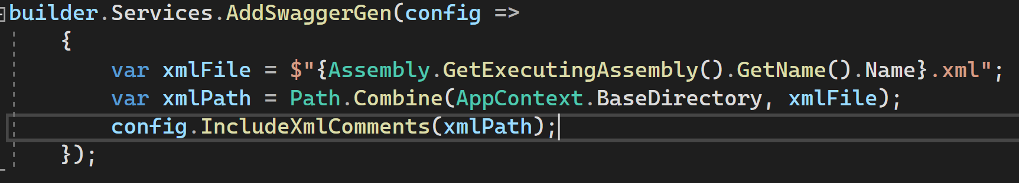

Включение в действие комментариев с тройной косой чертой улучшает пользовательский интерфейс Swagger, т.к. позволяет добавить описание к заголовку раздела.

Давайте опишем методы контроллера.

Пользовательский интерфейс Swagger отображает внутренний текст элемента summary. Добавим элемент remarks в документацию для метода GetAll, он дополняет сведения, указанные в элементе summary и предоставляет более надежный пользовательский интерфейс Swagger. Содержимое элемента remarks может включать текст, json или xml. Мы можем помечать модель атрибутами, чтобы на пользовательском интерфейсе Swagger они отображались. Для примера добавим атрибут [Required] к свойству Title класса CreateNoteDto. Наличие этого атрибута изменяет поведение пользовательского интерфейса и схему базового json.

Добавим контроллеру NoteController атрибут [Produces("application/json")] данный атрибут позволяет объявить, что действия контроллера поддерживают тип содержимого ответа application/json. Чем больше заметок к данным используется в WebAPI, тем более содержательным и полезным становится пользовательский интерфейс и страница справки по API. Разработчиков, использующих WebAPI, в первую очередь волнуют возвращаемые данные, а именно типы ответов и коды ошибок, особенно если они не стандартны. Типы ответов и коды ошибок обозначаются в комментариях xml и в заметках к данным. Без надлежащей документации к пользовательскому интерфейсу Swagger пользователь не будет знать, чего ожидать. Эту проблему решает добавление строк:



Теперь пользовательский интерфейс Swagger четко документирует ожидаемые коды HTTP ответов.

Видео 14:

Версионирование.

Зачастую версию API необходимо обновлять после внесения критических изменений.

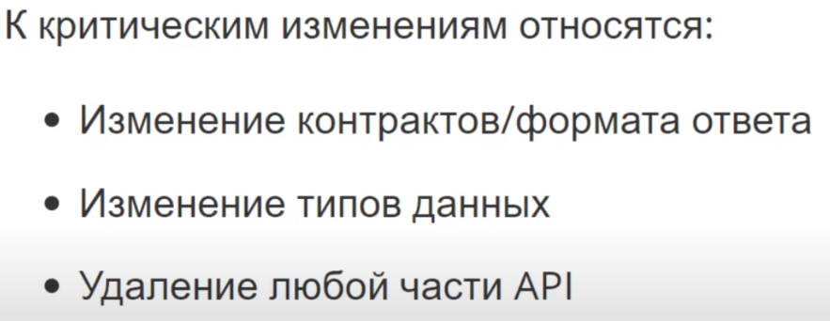

При разработке Api веб приложения часто возникает вопрос создания и поддержки нескольких версий Api. Один из самых простых способов сделать это, использовать библиотеку:



Рассматриваемая библиотека поддерживает следующий формат номера версий:

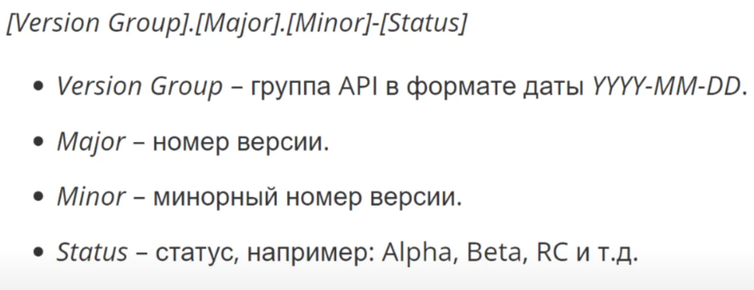

Каждая часть опциональная, т.е. самый короткий номер версии может состоять только из любой одной части.

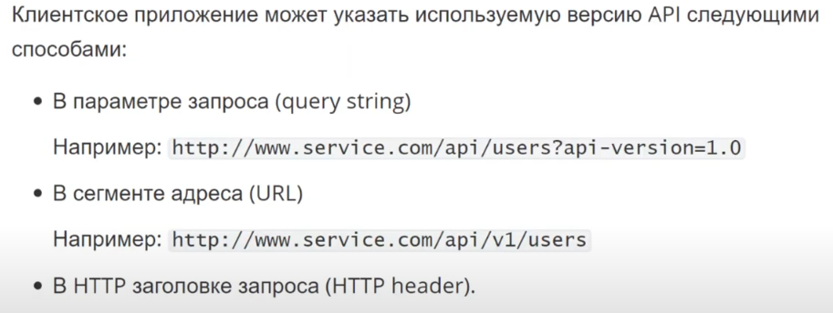

Кроме того, библиотека позволяет разработчику реализовать свой вариант номера версии Api. По умолчанию значение ожидается в параметре запроса с именем api-version, или в сегменте Url. Для второго варианта потребуется доп. конфигурация контроллера в приложении.

Перейдем к практике.

Установим пакет Microsoft.AspNetCore.Mvc.Versioning.

В сервисы добавим AddApiVersioning(), а в пайплайн добавим middleware app.UseApiVersioning().

Каждая версия API по сути отдельный набор контроллеров, расположенные обычно в своем пространстве имен. Необходимо указать к какой версии API принадлежит тот или иной контроллер. В зависимости от ожидаемого способа передачи номера версии API есть два варианта. Контроллерам следует добавить специальный атрибут с указанием номера версии ([ApiVersion("1.0")]). При использовании сегмента URL для передачи номера версии API в атрибут Rout добавится переменная version:apiVersion ([Route("api/{version:apiVersion}/[controller]")]).

Иногда требуется, чтобы контроллер мог быть вызван при обращении к любой из версий API. Этого можно добиться, добавив атрибуты с указанием всех версий:

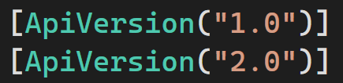

Второй способ это использовать атрибут AriVersionNeutral, в этом случае контроллер будет вызван, даже если номер версии не указан.

Перейдем к конфигурации.

Создадим отдельный класс, назовем его ConfigureSwaggerOptions. Данный класс будет реализовывать интерфейс IConfigureOptions<SwaggerGenOptions>. Нам также потребуется установить пакет Microsoft.AspNetCore.Mvc.Versioning.ApiExplorer, в частности в нем содержится интерфейс IApiVersionDescriptionProvider, который используется, чтобы получать версию API. Внедрим мы его как зависимость через конструктор. В методе Configure мы из провайдера получим описание версии и в цикле пройдемся по каждой из них, заполняя данные для документа Swagger, который им будет сгенерирован. Тут мы можем указать версию API, добавить заголовок, описание и др. информацию, как например, условие использования, лицензию и контакты. Здесь же мы добавляем SecurityDefinition и SecurityRequirement, необходимые для того, чтобы добавить возможность авторизовываться прямо в Swagger.

Далее нужно зарегистрировать это в сервисах в файле Program.cs:

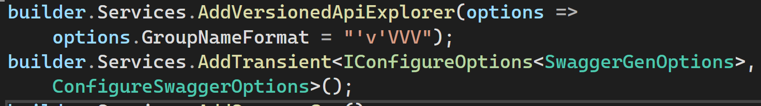

Также добавим IApiVersionDescriptionProvider и будем использовать его для SwaggerUI:

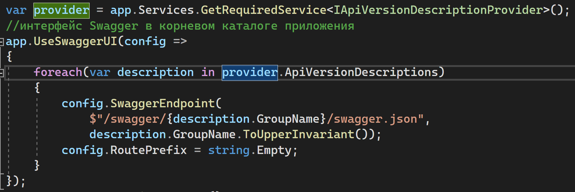

Видео 14:

Автогенерация клиента для Web API

Использование клиента в React приложении.

Мы уже имеем Swagger в приложении, теперь воспользуемся программой NSwag для генерации клиента.

Для этого открываем NSwagStudio, выбираем соответствующий Runtime, вставляем URL запущенного приложения с адресом файла swagger.json (<https://localhost:7158/swagger/v1/swagger.json>) и создаем локальную копию. Мы можем выбрать клиент, например клиент на языке TypeScript, далее переходим на вкладку TypeScript Client. Тут можно определять модули, неймспейсы, версию языка. Вставим в поле Base Class Name имя ClientBase. В качестве типа DTO будем использовать интерфейсы. Также отметим transformOptions, для того, чтобы мы могли передавать токен в заголовки, и нажмем Generate Output. В итоге у нас будет сгенерирован клиент на языке TypeScript со всеми методами, с помощью которых можно обращаться к нашему API.

Далее мы реализуем простое приложение, которое будет используя эти методы работать м нашим WebAPI.

Создадим новое React приложение.

Создадим папку api, в ней создадим папку client-base.ts, здесь будут перехватываться все запросы и каждому из них будет добавляться токен авторизации, который мы будем получать через написанный ранее IdentityServer и использовать его для доступу к разработанному WebAPI. Мы не разрабатываем полноценное приложение на React, а делаем его только для демонстрационных возможностей и сделаем его максимально простым, соответственно о хороших практиках тут речи не идет.

Далее добавим файл api.ts и вначале добавим импорт базового клиента, имя которого мы ранее указали в программе NSwagStugio, а дальше вставим сгенерированный в NSwagStugio код.

Установим необходимые для работы Node модули.

Для работы с OIDC установим пакет OIDC Client (npm i oidc-client). Это модуль, позволяющий работать с Open ID Connect.

Для работы с роутингом установим модуль React-router-dom (npm i react-router-dom), также установим TypeScript типы для этой библиотеки (npm i @types/react-router-dom)

И воспользуемся библиотекой Bootstrap (npm i react-bootstrap) для UI элементов.

Создадим папку Notes, в ней файл NoteList.tsx компонент списка заметок. Здесь мы создаем клиент для запросов. Напишем вспомогательную функцию для создания заметки (createNote) и напишем сам компонент. Все что он будет делать, это отображать поле ввода и при вводе в него текста и последующем нажатии клавиши Enter будет отправляться запрос создания заметки с названием, которое было введено в поле ввода. После чего название созданной заметки будет отображаться под полем ввода.

Создадим папку auth. Добавим в нее файл auth-headers.ts, в нем будет лежать вспомогательная функция для помещения полученного значения токена в локальное хранилище. В этой же папке создадим файл auth-provider.ts, здесь будет содержаться весь необходимый код для корректной работы OIDC.

Создадим файл SigninOidc.tsx. Этот компонент предназначен для отображения страницы перенаправления после логина и выполнения соответствующих действий.

Аналогично создадим компонент SignoutOidc.tsx.

Создадим файл user-service.ts. Тут мы задаем настройки для получения токена. Ранее, когда мы конфигурировали IdentityServer, то мы указывали следующие настройки:

Здесь мы придумывали Id клиента (notes-web-app), этот Id должен совпадать и на сервере и в конфигурации клиента.

React приложение по умолчанию запускается на <http://localhost:3000>, соответственно теперь, когда нам известен адрес приложения, мы можем добавить его в конфигурацию сервера для полей RedirectUris, AllowedCorsOrigins и PostLogoutRedirectUris в файле конфигурации. Тоже самое и на клиенте redirect_uri и postLogoutRedirectUri

Значение authority это адрес нашего IdentityServer и scope это доступные области для нашего клиента. Дублируем их из настроек IdentityServer.

После на основе этих настроек создаем UserManager и добавляем необходимые для работы методы.

В папке src перепишем файл App.tsx.

Запустим WebAPI, IdentityServer и клиентское приложение.

